晶体的电光效应及其应用——用相位补偿测量
双折射样品的微小差别
物理学院 09804001 齐霁
【原理】
- 一次电光效应的一般描述
光在个向异性晶体中传播时，因传播方向不同或者电矢量振动方向不同，光的折射率也不同，通常用折射率椭球来描述折射率与光的传播方向、振动方向的关系
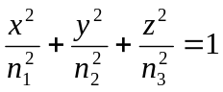
从折射率椭球的坐标原点O出发，向任意方向做一直线OP，令其代表光波的传播方向k。然后，通过O垂直于OP作椭球的中心截面，该截面是一椭圆。其长短轴的长度OA和OB分别等于波法线沿OP、电位移矢量振动方向分别与OA、OB平行的两个线偏振光的折射率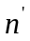和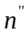。显然k、OA、OB三者互相垂直。如果光波的传播方向k平行于x轴，则两个线偏振光的的折射率等于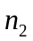和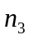
当晶体加上电场后，折射率椭球的形状、大小、方位都发生变化，椭球方程变成
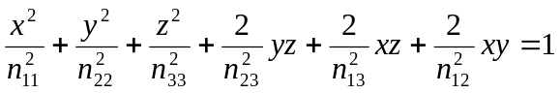
只考虑一次电光效应，电场在x、y、z,各个方向上的分量对椭球方程的各个系数的影响是不同的，我们用下列形式表示：
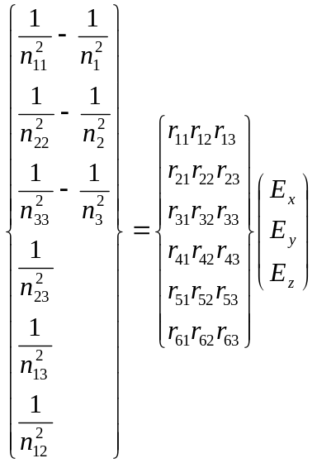
晶体的一次电光效应分别为纵向和横向光电效应两种。纵向电光效应是指加在晶体上的电场其方向与光在晶体里的传播方向平行时产生的效应；横向电光效应是指加在晶体上的电场方向与光的传播方向垂直。
- 磷酸二氘钾类型晶体的纵向电光效应
KD*P晶体是一种人工生长的晶体，与它同类的还有KDP和ADP。它们属于四方晶系。其对称类型为42m晶类，主轴z方向有一个四次旋转反演轴，光轴C与主轴z重合；在x、y方向各有一个二次轴，在x、y轴角平分线方向上有一个与该方向垂直的对称面。
  - 电场对折射率的影响 KD*P晶体为负单轴晶体，折射率椭球为旋转椭球。
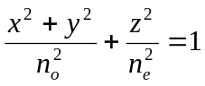
式中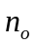和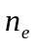分别为单轴晶体的寻常光和非寻常光的影响，得到
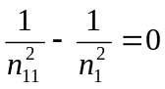， 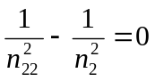， 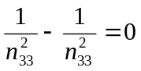
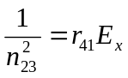， 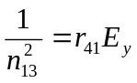， 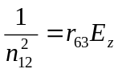
得到椭球方程：
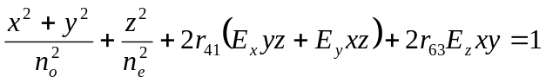
由上式看出加上电场后，折射率椭球由旋转椭球变成一般的椭球。
  - KD*P型晶体纵向电光效应。如果只在晶体的光轴z方向上加电场，则有：
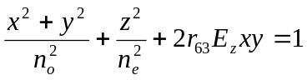
为了求出主折射率的变化，需要对上式坐标变换，在新的主轴坐标系中，变换后的方程是：
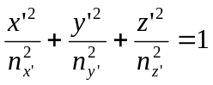
新坐标中的方程为
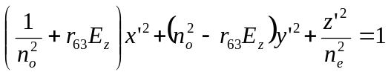
可以证明，在KD*P的光轴方向上加电场后，由原来的单轴晶体变成双轴晶体，折射率椭球的x－y截面由半径为的圆变成椭圆。其长短轴y’、x’方向相对于y、x转了45°，转角的大小与电场的大小无关，与电场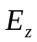成线性关系，电场反向时，长、短轴互换。x’、y’轴叫做感应轴。
当光束沿晶体光轴z方向传播时，沿x’轴振动的光波与沿y’轴振动的光波，由于折射率不同，经过长度为l的晶体后，产生相位差φ为
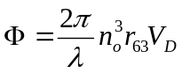
这里的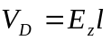为加在晶体z轴方向的直流电压，在电光效应中，使两个光波产生相位差为π所需要的电压为半波电压，用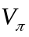表示。由上式表明
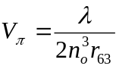
相位差φ可写成
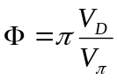
- 铌酸锂型晶体的一次电光效应
与上面类似，区别在于铌酸锂晶体属于三角晶系。
- 用相位补偿法测量双折射样品的微小相位差
  - 相位补偿法的基本原理
  - 用调制法测量电光晶体的半波电压和样品的相位差
【实验装置】
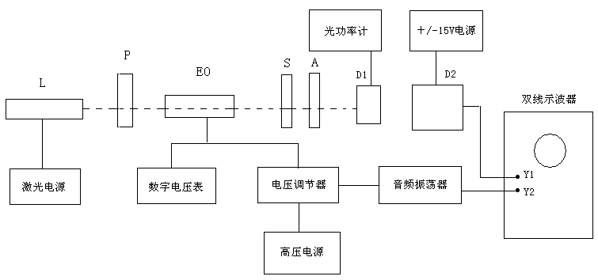

【实验内容】
- 调节激光束与光学导轨平行，使P和A互相垂直
测得P读数296.5° A读数175°
- 调节电光晶体光轴与激光束平行
- 调节P的偏振轴与晶体x或y轴平行
测得A’=161°
2α=265-161=104°
2β=104-90=14°
β=7°
P’=196.5+7=303.5°
将A旋转90°后有A”＝171°
4．用接收器测量输出光强随晶体电压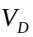的变化曲线，由极值得到半波电压
I(mw) | 0 | 0.1 | 0.2 | 0.3 | 0.4 | 0.5 | 0.6 | 0.7 | 0.8 | 0.9
V(v) | 0 | 143.27 | 184.61 | 226.34 | 255.52 | 279.27 | 306.62 | 328.44 | 355.0 | 381.27
I(mw) | 1.0 | 1.1 | 1.2 | 1.3 | 1.4 | 1.5 | 1.6 | 1.8 | 1.85 | 1.8
V(v) | 399.63 | 422.29 | 441.56 | 469.13 | 500.25 | 523.43 | 561.91 | 655.19 | 716.59 | 777.83
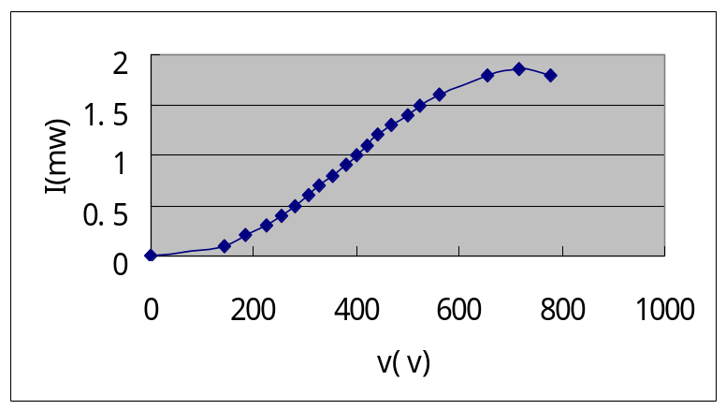

由图可以看出＝716.59v 经过换算＝716.59/0.626×4＝ 4579v
5．用调制法测量半波电压
测得零点漂移：－37.70v
=709.22v 修正后有＝671v 换算后有＝4288v
6．测样品的折射率差
测定样品角度36°
旋转45°后有 45＋36＝81°或36－45＝－9°
加直流电后出现倍频时测得＝239.95v 修正后有＝202v 换算后＝1291v
可求出相位差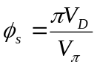＝0.299π

